**Cận thị là gì?**

Cận thị là tật khúc xạ gây rối loạn chức năng thị giác, do nhãn cầu bị dài ra, thay vì tia sáng hội tụ tại đúng võng mạc thì nó lại hội tụ ở trước võng mạc khiến trẻ bị cận thị chỉ có thể nhìn được những vật gần mắt mà không nhìn rõ vật ở xa. Đây là một tật khúc xạ thường gặp nhất và trở nên phổ biến hơn trong những năm gần đây; đặc biệt là ở lứa tuổi đi học, thanh thiếu niên.

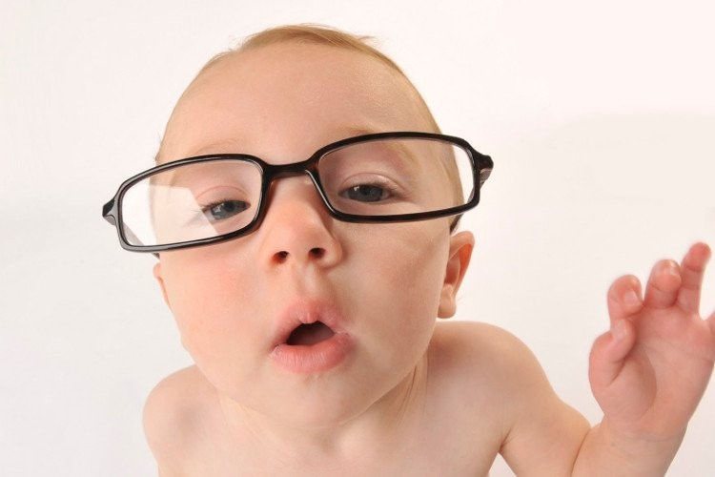

**Triệu chứng thường gặp**

**Những dấu hiệu và triệu chứng của cận thị**

Cận thị là một tật khúc xạ thường gặp nhất ở mắt. Người bị cận thị sẽ gặp khó khăn trong việc nhìn và ghi nhận các chi tiết hình ảnh ở xa, phải cố gắng điều tiết để thấy rõ (bộc lộ qua động tác nheo mắt).

Cảm thấy mệt mỏi khi lái xe hay khi chơi thể thao cũng có thể là triệu chứng của chứng cận thị. Người bị cận thị cũng sẽ có những triệu chứng khác như:

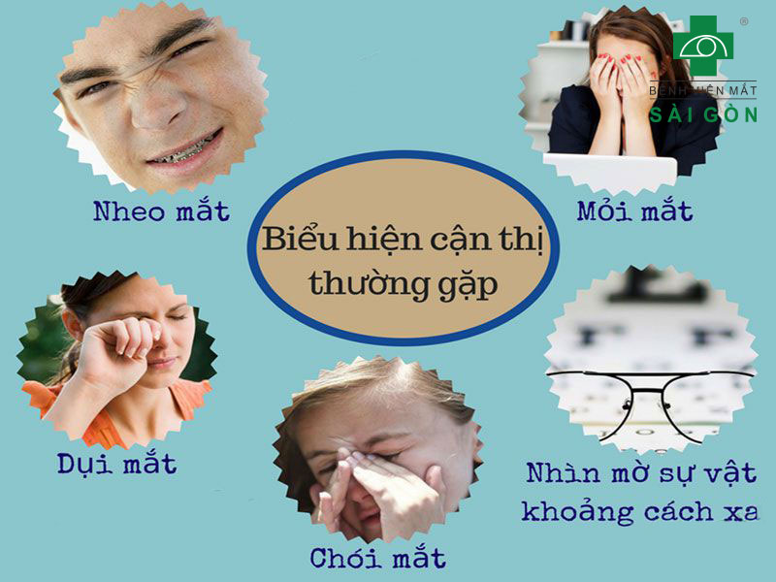

* Không nhìn rõ mọi vật ở khoảng cách trên 1m;
* Nhìn sát vào cuốn sách trong khi đọc, khó đọc do không nhìn rõ chữ;
* Nhức đầu, chảy nước mắt do mỏi mắt;
* Chớp mắt quá mức;
* Dụi mắt thường xuyên;
* Hoạt động kém liên quan đến thị giác như đọc sách, viết chữ.

**Nguyên nhân gây bệnh**

**Nguyên nhân dẫn đến cận thị**

Nguyên nhân của tật cận thị là do: Mất cân bằng giữa chiều dài trục nhãn cầu và độ cong giác mạc:

* Phổ biến nhất là do trục nhãn cầu dài (làm khoảng cách đến võng mạc dài ra, ảnh không rơi được vào võng mạc).
* Giác mạc quá cong khiến cho ảnh thay vì tập trung ở võng mạc, các tia sáng đi vào mắt lại tập trung phía trước võng mạc và dẫn đến nhìn mờ.

Tác nhân được cho rằng dẫn đến tật cận thị là:

* Đọc sách, xem ti vi, sử dụng vi tính và các thiết bị điện tử quá nhiều, sử dụng nơi thiếu ánh sáng, làm mắt phải luôn điều tiết.
* Tư thế học tập, ngồi đọc ngồi viết không đúng, bàn ghế không đúng chuẩn học đường.

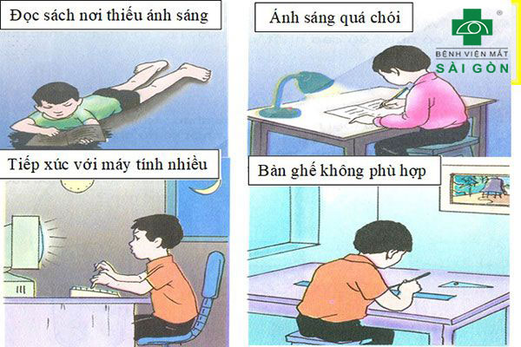

**Biện pháp phòng ngừa cận thị**

**Chế độ sinh hoạt phù hợp**

**Những thói quen sinh hoạt có thể giúp bạn hạn chế diễn tiến của cận thị**

* Nếu phẫu thuật, bạn cần tuân thủ các chỉ định của bác sĩ trong việc điều trị sau phẫu thuật.
* Luôn đảm bảo bạn có đủ ánh sáng tốt khi đọc sách, học tập hoặc làm việc. Cả ánh sáng quá mạnh lẫn ánh sáng quá mờ đều làm mắt bạn mệt mỏi, cần phải tránh.
* Không nên đọc sách, xem tivi 2 - 3 giờ liên tục. Nếu bạn để mắt làm việc trong thời gian dài thì nên để mắt nghỉ ngơi khoảng 5 phút làm việc để mắt kịp điều tiết.
* Nên ăn nhiều các thực phẩm có vitamin A, coroten, vitamin B1.
* Khám mắt định kỳ.

